MONTHLY REPORT

Customer | PIP Semarang | Client Ref. | FMSS-PIPS-001
Description | Pengadaan Full Mission Ship Simulator | Start Date | 6 June 2022
Model | ARI Full Mission Ship Simulator, ARI Tug Simulator and Ship Stability | Complete Date | 30 June 2022

DATE | WORKING DESCRIPTION | DOCUMENTATION
6 Jun ‘22 | - Pabrikasi material konstruksi ruangan simulator; partisi, lantai panggung, lantai mezamin, plafon, kusen dan pintu  - Pabrikasi konsul; bridge, tv 65’ dan ship stability  - Pabrikasi furniture; meja instruktur, meja bridge, meja operasional, kursi dan meja training ship stability | 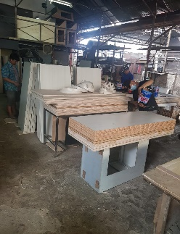  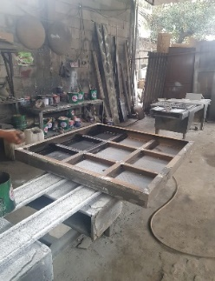  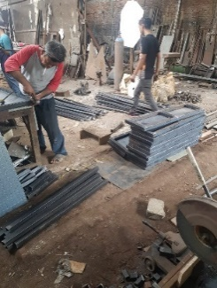
7 Jun ‘22 | - Menyiapkan monitor komputer untuk instalasi software  - Membuat jaringan LAN di setiap komputer  - Pre-Instalation setting dan menyalin data software di komputer  - Instalasi software pendukung di semua komputer | 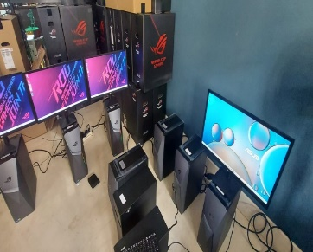  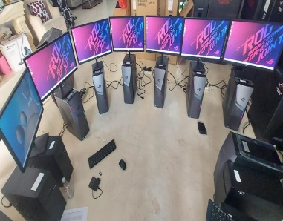
8 Jun ‘22 | - Remote access dengan teknisi ARI India melalui komputer Debriefing  - Menginstalasi SIM client di semua komputer  - Konfigurasi R Drive di file explorer  - Menginstalasi software Instructor | 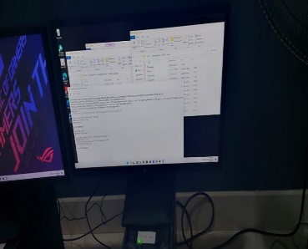  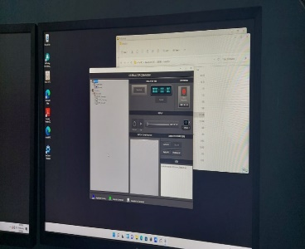
9 Jun ‘22 | Bridge Simulator;  - Melanjutkan instalasi software instructor  - Konfigurasi graphic card control panel di komputer Visual, Docking, Visual Repeater & Ovehead  - Instalasi Software Visual, Docking, Visual Repeater & Overhead  - Instalasi software Radar  - Test running semua Software melalui instructor | 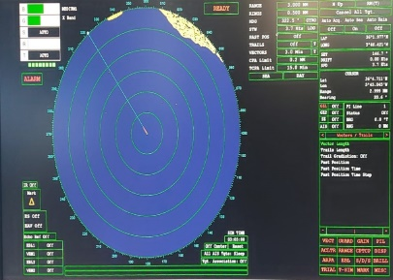  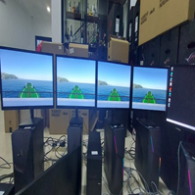  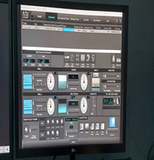  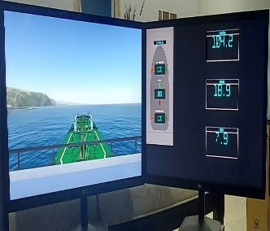
 | SHIP STABILITY  - Pekerjaan sudah berlangsung 40% - 50%  - Pembuatan tampilan UI (User Interface) dari software  - Bagian Software Instructor sudah 80% dan masuk tahapan penyempurnaan  - Pemasukan object – object yang sesuai di dokumen tender pada bagian Visual | 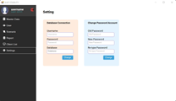  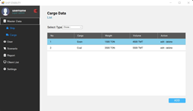  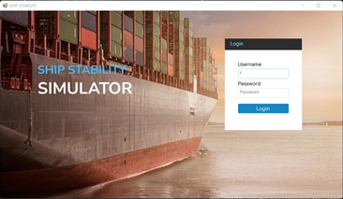  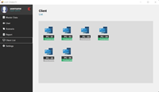  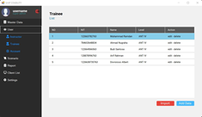
10 Jun ‘22 | 1. Instalasi Software Nav - Aids  2. Instalasi Software GMDSS Instructor dan GMDSS Trainee  3. Instalasi Software Conning  4. Menjalankan semua software dari instructor | 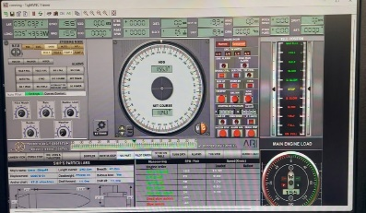  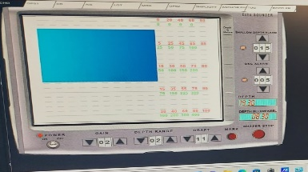  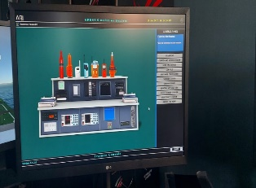  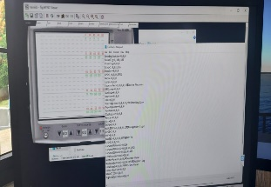
13 Jun ‘22 | - Tim konstruksi ruangan dan material konstruksi sudah sampai Lokasi pekerjaan  - Bongkar muat barang dan pemindahan barang ke ruangan Simulator (Gedung Agum Gumelar) | 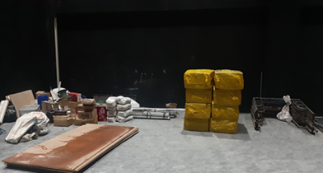  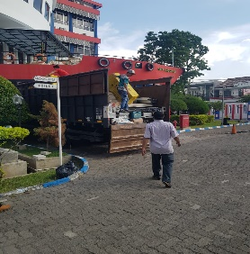
14 Jun ‘22 | - Pengecekan semua software yang telah terinstalasi  - Koreksi terhadap bug / error  - Ujicoba menjalankan semua software yang sudah terinstalasi | 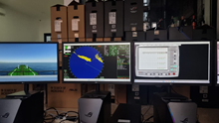  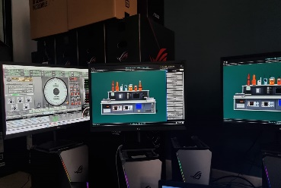
 | - Pembuatan akses kerja dengan membongkar tempok di gedung Agum Gumelar, tebal tembok adal 40cm  - Memasukan material pekerjaan berupa; baja ringan sebanyak 150 unit, kreymoni kecil sebanyak 6 set dan hollow sebanyak 140 unit  - Pengelasan kreymoni  - Pemasangan dan pengelasan rangka kreymoni bagian atas | 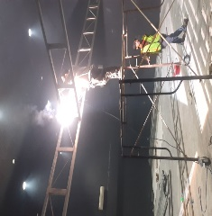  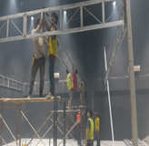  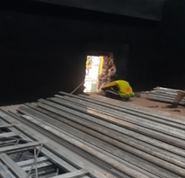  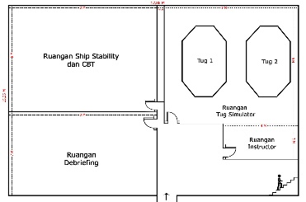  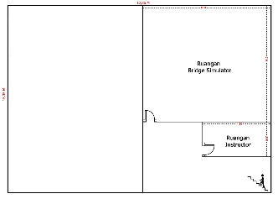
15 Jun ‘22 | - Pre-setting komputer Tug set 1dan menyalin data ke D:// ke semua computer  - Melakukan remote access untuk memulai instalasi  - Software instructor sudah di install  - Semua aplikasi di Tug 1 sudah terinstalasi dan siap diuji | 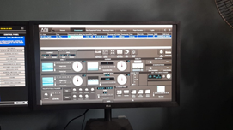  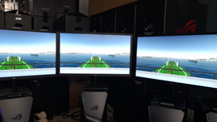
 | - Konstruksi ruangan; pembuatan untuk ruangan instruktur dan partisi | 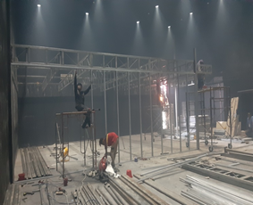  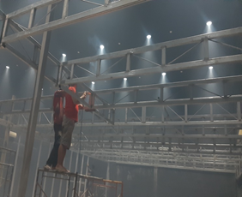

16 Jun ‘22 | - Lanjutan pembuatan konstruksi dan pengelasan ruang Tug Simulator dan Instruktur dengan material Hollow Galvanis 4x6cm;  - Penyekatan ruang Ship Stability dengan material Hollow Galvanis 4x7cm dan  - Penyekatan partisi dan pengelasan raise floor dengan material Hollow Galvanis 4x6cm. | 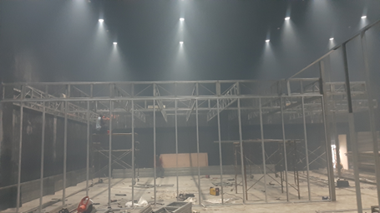  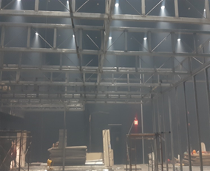  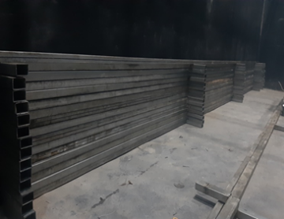
 | - Lanjutan proses instalasi Tug Simulator set 1  - Pengecekan terhadap software;  - Re-testing Tug Simulator set 1 dan  - Pergantian proses instalasi Tug Simulator set 1 yang sudah selesai, dengan Tug Simulator set 2. | 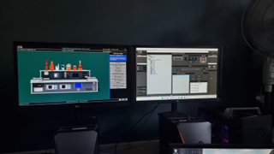  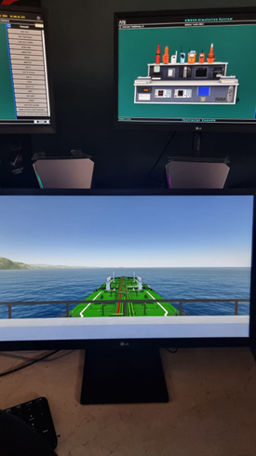  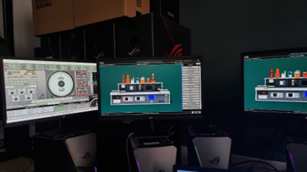
17 Jun ‘22 | - Lanjutan pembuatan konstruksi dan pengelasan ruang Tug Simulator dan Instruktur dengan material Hollow Galvanis 4x6cm;  - Penyekatan ruang Ship Stability dengan material Gypsum 12mm dan  - Proses penyekatan ruang Tug Simulator dengan material Gypsum 12mm. | 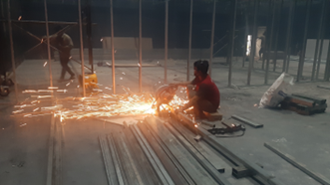  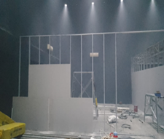  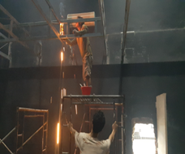
 | - Melakukan pre-setting dan menyalin data ke D:// untuk semua computer Tug Simulator set 2;  - Melakukan remote access untuk Tug Simulator set 2;  - Semua software telah di instalasi ;  - Semua aplikasi di Tug Simulator set 2 sudah terinstalasi dan siap testing. | 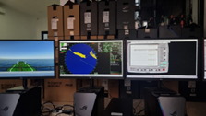  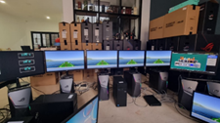  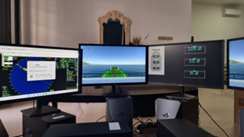
18 Jun ‘22 | - Bongkar muat ERC 20mm dan Gysum 12mm dan  - Proses pemindahan muatan ke dalam ruangan kontruksi. | 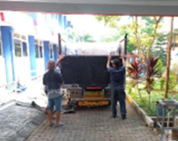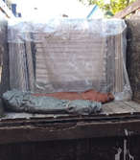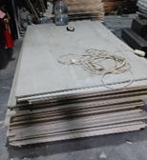
19 Jun ‘22 | - Lanjutan konstruksi dan pengelasan ruang Tug Simulator dan ruang Instruktur;  - Pemasangaan tangga untuk akses ke ruangan Mezzamin – Bridge Simulator dan  - Pemasangan Gypsum untuk ruangan Tug Simulator dan Ship Stability. | 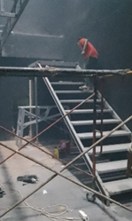  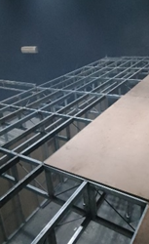  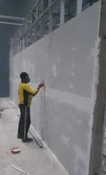
20 Jun ‘22 | - Lanjutan pemasnagan gypsum ruang Tug Simulator dan Ship Stability bagian dalam;  - Pemasangan rangka raise floor dan  - Lanjutan proses pemasangan tangga akses menuju Mezzamin – Bridge Simulator. | 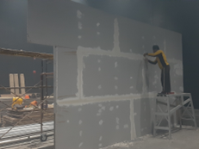  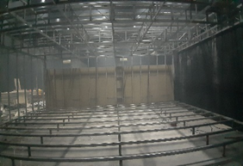  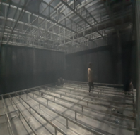  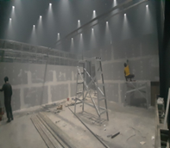
21 Jun ‘22 | - Lanjutan pemasangan gypsum ruang Tug Simulator dan Ship Stability bagian dalam;  - Lanjutan pemasangan rangka raise floor dan  - Lanjutan proses pemasangan tangga akses menuju Mezzamin – Bridge Simulator. | 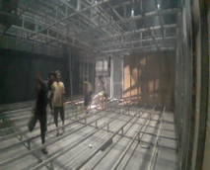  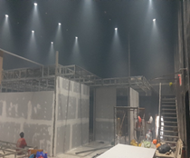  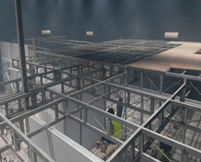  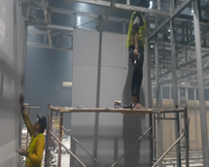
22 Jun ‘22 | - Melanjutkan instalasi set 2 Tug Simulator dan konfigurasi instructor;  - Instalasi software Visual 2 untuk set 2 Tug Simulator;  - Instalasi software Visual 4 untuk set 2 Tug Simulator dan  - Instalasi software Radar set 2 Tug Simulator. | 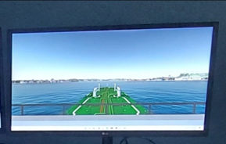  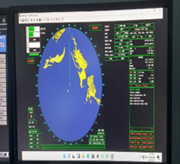  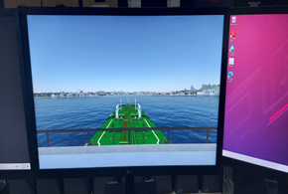  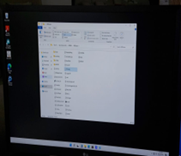
 | - Lanjutan pemasangan rangka raise floor ruang Tug Simulator dan Ship Stability;  - Lanjutan pemasangan gypsum ruangan instruktur;  - Lanjutan pemasangan gypsum ruangan Tug Simulator dan Ship Stability dan  - Lanjutan pembuatan ruangan dan tangga akses ke Mezzamin – Bridge Simulator. | 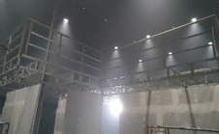  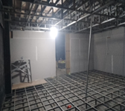  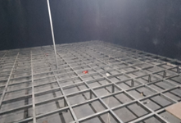  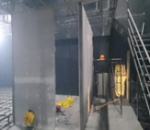
23 Jun ‘22 | - Instalasi Software Visual 3 untuk set 2 Tug Simulator;  - Instalasi Software Overhead set untuk 2 Tug Simulator;  - Instalasi Software Conning set 2 Tug Simulator dan  - Instalasi Software GMDSST set 2 Tug Simulator. | 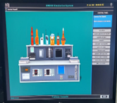  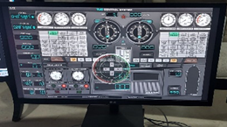  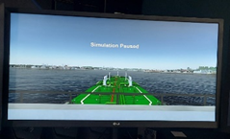  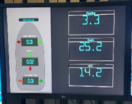
23 Jun ‘22 | - Lanjutan pemasangan rangka raise floor ruang Tug Simulator dan Ship Stability;  - Lanjutan pemasangan gypsum ruangan Tug Simulator dan Ship Stability;  - Lanjutan pembuatanruangan dan tangga akses ke Mezzamin – Bridge Simulator. | 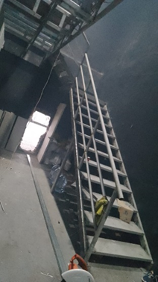  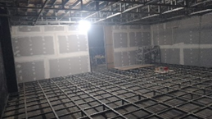  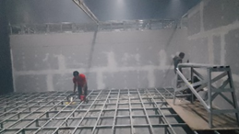  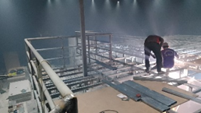
 | PROGRESS ITEM SHIP STABILITY SOFTWARE  - Excercise Data; Merupakan data yang terkait dengan proses simulasi. Data yang dimaksud adalah data kapal beserta parameternya serta data muatan yang diperlukan pada proses simulasi.  - Ship Selection; Form Pemilihan jenis kapal yang akan digunakan untuk disimulasikan.  - User Privileges; Pemisahan hak akses pengguna, dimana terdapat 3 macam user :  • Admin/Operator  • Instruktur  • Trainee  Masing-masing hak akses ditentukan dengan login user.  - Shutdown & Boot Up Automation System; Manajemen komputer Client atau PC Trainee. Komputer Client dapat dimatikan atau dihidupkan melalui komputer instruktur selama terdapat daya listrik dan koneksi jaringan, serta dapat melakukan monitoring mana komputer yang hidup serta terkoneksi dan mana komputer yang mati.  - Database  Database meliputi :  • Trainee Data Entry; Menyajikan list data student atau trainee yang telah terdaftar pada software ship stability  • Instructor Data Entry; Menyajikan list data instruktur yang telah terdaftar pada software ship stability  Proses penambahan data instruktur dan trainee disediakan pada software Instructor Station  - Visual 3D; Merupakan tampilan visual 3 dimensi yang menunjukkan posisi dan kondisi kesetimbangan kapal.  - Environment / Scenery; Merupakan bagian dari Visual 3D dimana environment menampilkan lingkungan dari objek 3D.  - Camera View; Merupakan bagian dari Visual 3D untuk menampilkan objek kapal baik dari sisi depan, samping, atau dari atas.  - Render Surface FX Effect (water, cloud); Merupakan bagian dari Environment / Scenery yang menampilkan lingkungan dari objek kapal dalam hal ini air laut dan awan.  - Visual Database Port Area; Merupakan bagian dari Environment / Scenery yang menampilkan lingkungan dari objek kapal dalam hal ini adalah area pelabuhan.  Pada Port Area telah tercakup Static Object yaitu meliputi :  • Building  • Vehicle  • Fence  11. Visual Database Ship Model; Merupakan objek model 3 dimensi dari kapal yang digunakan dalam simulasi. Meliputi :  • 3650 DWT General Cargo  • 4180 DWT Full Container  • 50000 DWT Bulk Carrie | 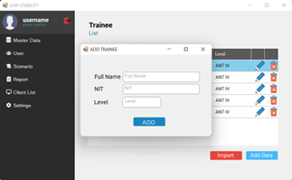  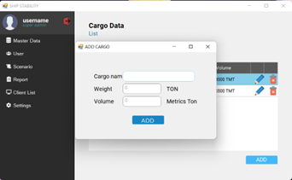  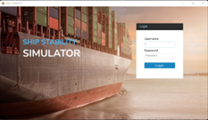  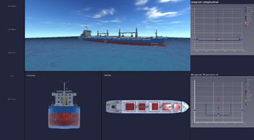  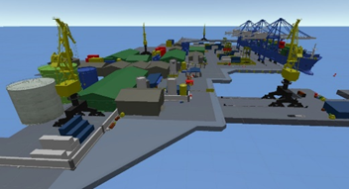  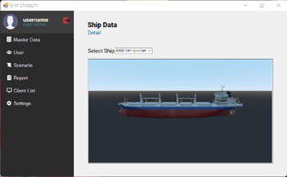  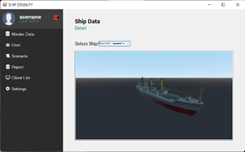
 | Proses pengembangan CBT :  - Modul CBT Ship Stability 60%  - Module CBT Tug Simulator 10%  Perkiraan penyelesaian Software pada akhir Agustus | 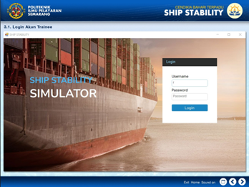  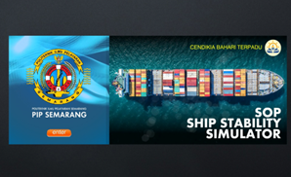  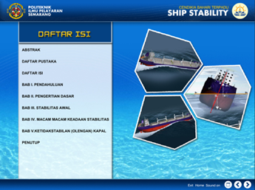  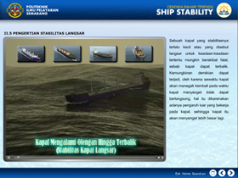  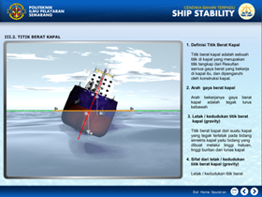
24 Jun’22 | - Lanjutan pemasangan lantai raise floor ruang Tug Simulator dan Ship Stability;  - Lanjutan pemasangan gypsum ruangan Tug Simulator dan Ship Stability dan  - Lanjutan pembuatan ruangan Mezzamin – Bridge Simulator. | 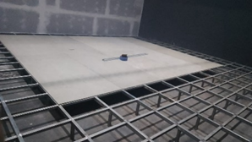  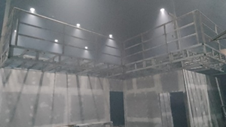  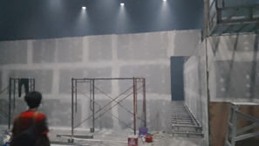

25 Jun ‘22 | - Melanjutkan pekerjaan ruang Bridge simulator, Tug simulator, Ship stability dan ruang instruktur | 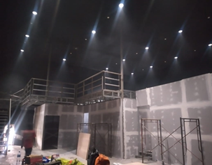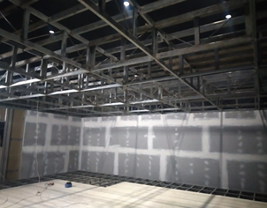
26 Jun ‘22 | - Pemasangan lapisan raised floor  - Pembongkaran Material konstruksi ERC dan Gypsum ke ruangan pekerjaan | 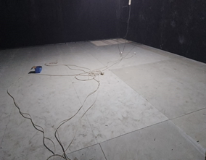  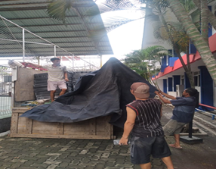
27 Jun ‘22 | - Melanjutkan pemasangan gypsum ruang Bridge simulator, Tug simulator, Ship stability dan ruang instruktur  - Pembongkaran material supreme kabel dan panel box | 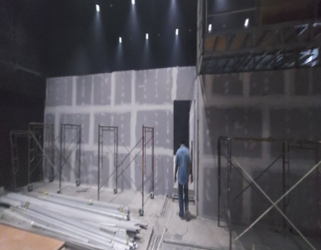  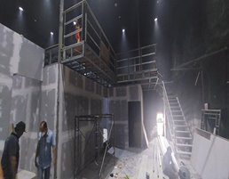  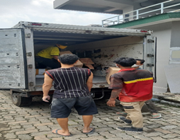
28 Jun ‘22 | - Pemasangan console Bridge Simulator  - Pemasangan console Tug Simulator  Pemasangan gypsum ruangan mezzamin | 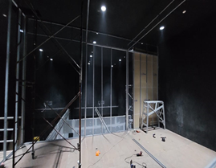  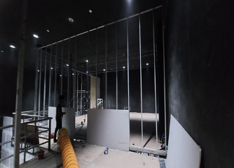  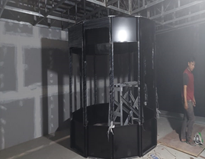  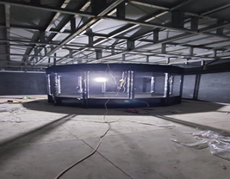
29 Jun ‘22 | - Penarikan kabel listrik dari panel utama ke ruang ship stability/CBT, tug simulator dan bridge simulator dan  - Pembuatan 4 buah panel box listrik | 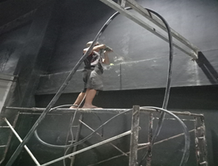  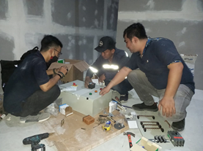
30 Jun ‘22 | - Lanjutan proses pekerjaan penarikan kabel listrik  - Lanjutan proses pekerjaan pembuatan panel box | 